Информация
МКОУ «СОШ х. Ново – Исправненского»
о проведении Всероссийского Открытого урока
«Основы безопасности жизнедеятельности»,
приуроченный празднованию Всемирного дня гражданской обороны
1 марта 2018-2019 учебного года.

В МКОУ «СОШ х. Ново – Исправненского» проведена тренировка по защите детей и персонала от чрезвычайных ситуаций.
Участвовали учащиеся 1 – 9 классов (38 человек) и 9 классных руководителей.
Учитель ОБЖ рассказал, учащимся об опасностях и чрезвычайных ситуациях.

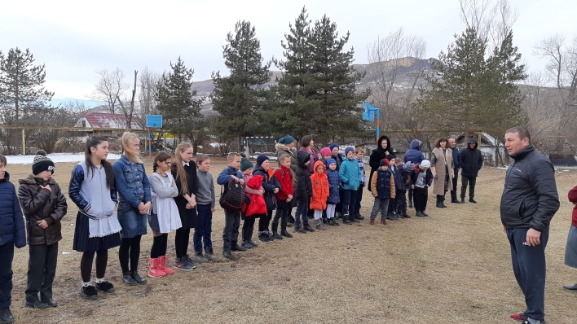

Учитель ОБЖ: ____________ /А.-Х.М.Байрамкулов/

Директор школы: _________ /П.Ю.Котлярова/

